**PRIMEIRO ADITIVO AO INSTRUMENTO PARTICULAR DE ESCRITURA DA 1ª (PRIMEIRA) EMISSÃO DE DEBÊNTURES SIMPLES, NÃO CONVERSÍVEIS EM AÇÕES, EM SÉRIE ÚNICA, DA ESPÉCIE COM GARANTIA REAL E GARANTIA FIDEJUSSÓRIA ADICIONAL, PARA DISTRIBUIÇÃO PÚBLICA, COM ESFORÇOS RESTRITOS DE DISTRIBUIÇÃO, DA PEDRA CHEIROSA II ENERGIA S.A.**

Pelo presente instrumento particular, as partes a seguir qualificadas,

**PEDRA CHEIROSA II ENERGIA S.A.**, sociedade por ações, sem registro de emissor de valores mobiliários junto à Comissão de Valores Mobiliários (“CVM”), com sede na Cidade de São Paulo, Estado de São Paulo, na Avenida Doutor Cardoso de Melo, nº 1.184, 8º andar, sala AD, Vila Olímpia, CEP 04548-004, inscrita no Cadastro Nacional de Pessoa Jurídica do Ministério da Fazenda (“CNPJ/MF”) sob nº 10.883.587/0001-88, com seus atos constitutivos arquivados na Junta Comercial do Estado de São Paulo (“JUCESP”) sob o NIRE nº 35.226.295.167, neste ato representada na forma de seu estatuto social (“Emissora”);

**CPFL ENERGIAS RENOVÁVEIS S.A.**, sociedade por ações de capital aberto, com sede na Cidade de São Paulo, Estado de São Paulo, na Avenida Doutor Cardoso de Melo, nº 1.184, 7º andar, inscrita no CNPJ/MF sob nº 08.439.659/0001-50, com seus atos constitutivos arquivados na JUCESP sob o NIRE nº 35.300.335.81-3, neste ato representada na forma de seu estatuto social (“Fiadora”);

**SIIF ENERGIES DO BRASIL LTDA.**, sociedade limitada, com sede na Cidade de São Paulo, Estado de São Paulo, na Avenida Doutor Cardoso de Melo, nº 1.184, 7º andar, sala AQ, Vila Olímpia, CEP 04548-004, inscrita no CNPJ/MF sob nº 03.491.252/0001-59, com seus atos constitutivos arquivados na JUCESP sob o NIRE nº 35.226.462.489, neste ato representada na forma de seu contrato social (“Interveniente Anuente” e, em conjunto com a Fiadora, “Acionistas”); e

**SIMPLIFIC PAVARINI DISTRIBUIDORA DE TÍTULOS E VALORES MOBILIÁRIOS LTDA.**, instituição financeira com sede na Cidade do Rio de Janeiro, Estado do Rio de Janeiro, na Rua Sete de Setembro, 99, 24º andar, Centro, CEP 20050-005, inscrita no CNPJ/MF sob o nº 15.227.994/0001-50, neste ato representado na forma de seu contrato social, representando a comunhão dos titulares das debêntures da presente 1ª (primeira) emissão pública de debêntures da Emissora (“Debenturistas” e, individualmente, “Debenturista”), nos termos da Lei nº 6.404, de 15 de dezembro de 1976, conforme alterada (“Lei das Sociedades por Ações”) (“Agente Fiduciário” e, em conjunto com Emissora, com a Fiadora e com a Interveniente Anuente, “Partes”);

(Todos os termos utilizados neste instrumento, em letra maiúscula e sem o seu significado descrito neste instrumento, tem o significado que lhes é atribuído no Instrumento Particular de Escritura da 1ª (Primeira) Emissão de Debêntures Simples, Não Conversíveis em Ações, em Série Única, da Espécie com Garantia Real e Garantia Fidejussória Adicional, para Distribuição Pública com Esforços Restritos de Distribuição, da Pedra Cheirosa II Energia S.A.)

**CONSIDERANDO QUE:**

1. em Assembleia Geral Extraordinária da Emissora realizada em 02 de março de 2016 foi deliberada a 1ª (primeira) emissão de debêntures simples, não conversíveis em ações, em série única, da espécie com garantia real e garantia fidejussória adicional, para distribuição pública com esforços restritos de distribuição, emitidas na forma do “Instrumento Particular de Escritura da 1ª (Primeira) Emissão de Debêntures Simples, Não Conversíveis em Ações, em Série Única, da Espécie com Garantia Real e Garantia Fidejussória Adicional, para Distribuição Pública com Esforços Restritos de Distribuição, da Pedra Cheirosa II Energia S.A.” (respectivamente, “Emissão”, “Debêntures” e “Escritura de Emissão”);
2. as Partes pretendem, com a prévia e expressa aprovação dos Debenturistas, nos termos da Assembleia Geral de Debenturistas realizada nesta data, (a) alterar o Prazo de Vigência e a Data de Vencimento das Debêntures, com a consequente alteração da Cláusula 4.7.1 da Escritura de Emissão; (b) alterar a Remuneração das Debêntures, com a consequente alteração das Cláusulas 4.9.2 e 4.9.3 da Escritura de Emissão; (c) alterar a definição de “Período de Capitalização”, com a consequente alteração da Cláusula 4.9.4 da Escritura de Emissão e (d) alterar o item “e” da Cláusula 4.13 – Vencimento Antecipado da Escritura de Emissão;

vêm por esta firmar, na melhor forma de direito, o presente “Primeiro Aditivo ao Instrumento Particular de Escritura da 1ª (Primeira) Emissão de Debêntures Simples, Não Conversíveis em Ações, em Série Única, da Espécie com Garantia Real e Garantia Fidejussória Adicional, para Distribuição Pública com Esforços Restritos de Distribuição, da Pedra Cheirosa II Energia S.A.” (“Aditivo”), que será regido pelas seguintes cláusulas e condições:

**Cláusula Primeira – DA AUTORIZAÇÃO**

* 1. O presente Aditivo à Escritura de Emissão é firmado com base na deliberação da Assembleia Geral de Debenturistas da Emissora, realizada nesta data (“AGD”), nos termos previstos na cláusula 4.11 da Escritura de Emissão.

**Cláusula Segunda – DO OBJETO**

2.1. As Partes acordam em alterar, por este Aditivo:

1. o Prazo de Vigência e a Data de Vencimento das Debêntures. Por conseguinte, a Cláusula 4.7.1, passará a vigorar com a seguinte redação:

*“4.7.1. As Debêntures terão prazo de vigência de 24 (vinte e quatro) meses contados da Data de Emissão, vencendo-se, portanto, em 14 de março de 2018 (“Data de Vencimento”), ressalvadas as hipóteses de vencimento antecipado e de resgate antecipado previstas nesta Escritura de Emissão.”*

1. a Remuneração das Debêntures. Portanto, as Cláusulas 4.9.2 e 4.9.3 da Escritura de Emissão passarão a vigorar com a seguinte redação:

*“4.9.2. A remuneração das Debêntures contemplará juros remuneratórios, a partir da primeira Data de Subscrição e Integralização, correspondentes à variação acumulada de 100,00% (cem por cento) das taxas médias diárias dos DI - Depósitos Interfinanceiros de um dia, “over extra grupo”, expressa na forma percentual ao ano, com base em um ano de 252 (duzentos e cinquenta e dois) Dias Úteis, calculadas e divulgadas pela CETIP (“Taxa DI”), acrescida de uma sobretaxa (“spread”) para o Primeiro Período de Capitalização de 2,85% (dois inteiros e oitenta e cinco centésimos por cento) e, para o Segundo Período de Capitalização, de 1,22% (um inteiro e vinte e dois centésimos por cento), base 252 (duzentos e cinquenta e dois) Dias Úteis. A Remuneração será calculada de forma exponencial e cumulativa, pro rata temporis por Dias Úteis decorridos, incidentes sobre o Valor Nominal Unitário, ou sobre o Valor Nominal Unitário das Debêntures após a incorporação da Remuneração e na Data de Vencimento de acordo com a fórmula abaixo (“Remuneração”).*

*Para fins da presente cláusula e da cláusula 4.9.4 abaixo, considera-se “Data de Incorporação” o dia 14 de setembro de 2017.*

*4.9.3. O cálculo da Remuneração obedecerá à seguinte fórmula:*

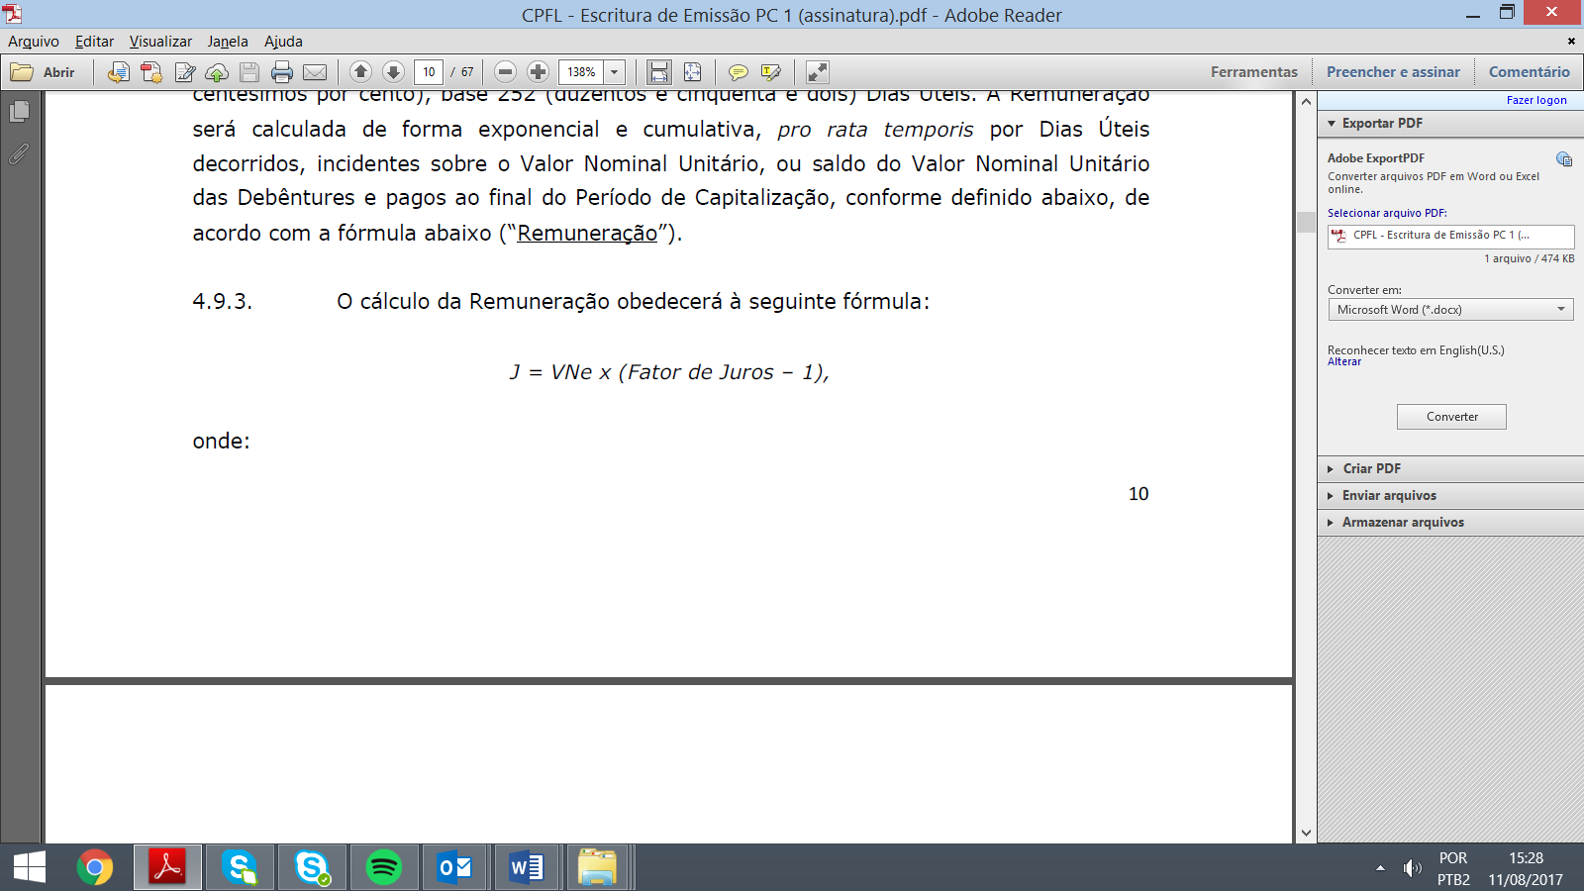

*onde:*

*“J”: valor da Remuneração relativa a cada uma das Debêntures, acumulada no período, devida no final de cada Período de Capitalização, calculado com 8 (oito) casas decimais sem arredondamento;*

*“VNe”: Valor Nominal Unitário ou Valor Nominal Unitário após a incorporação da Remuneração, de cada uma das Debêntures, informado/calculado com 8 (oito) casas decimais, sem arredondamento;*

*“Fator de Juros”: Fator de juros composto pelo parâmetro de flutuação acrescido de spread, calculado com 9 (nove) casas decimais, com arredondamento, a partir da data de início do Período de Capitalização, inclusive, até a data do término do Período de Capitalização, exclusive, apurado de acordo com a seguinte fórmula:*

**

*onde:*

*“FatorDI”: corresponde ao produtório das Taxas DI-Over, da data de início de cada Período de Capitalização, inclusive, até a data de término de cada Período de Capitalização, exclusive, calculado com 8 (oito) casas decimais, com arredondamento, apurado da seguinte forma:*

**

*onde:*

*“n”: número total de Taxas DI-Over consideradas na apuração da Taxa-DI, sendo “n” um número inteiro; e*

*“TDI*k*”: Taxa DI-Over, de ordem k, expressa ao dia, calculada com 8 (oito) casas decimais, com arredondamento, apurada da seguinte forma:*

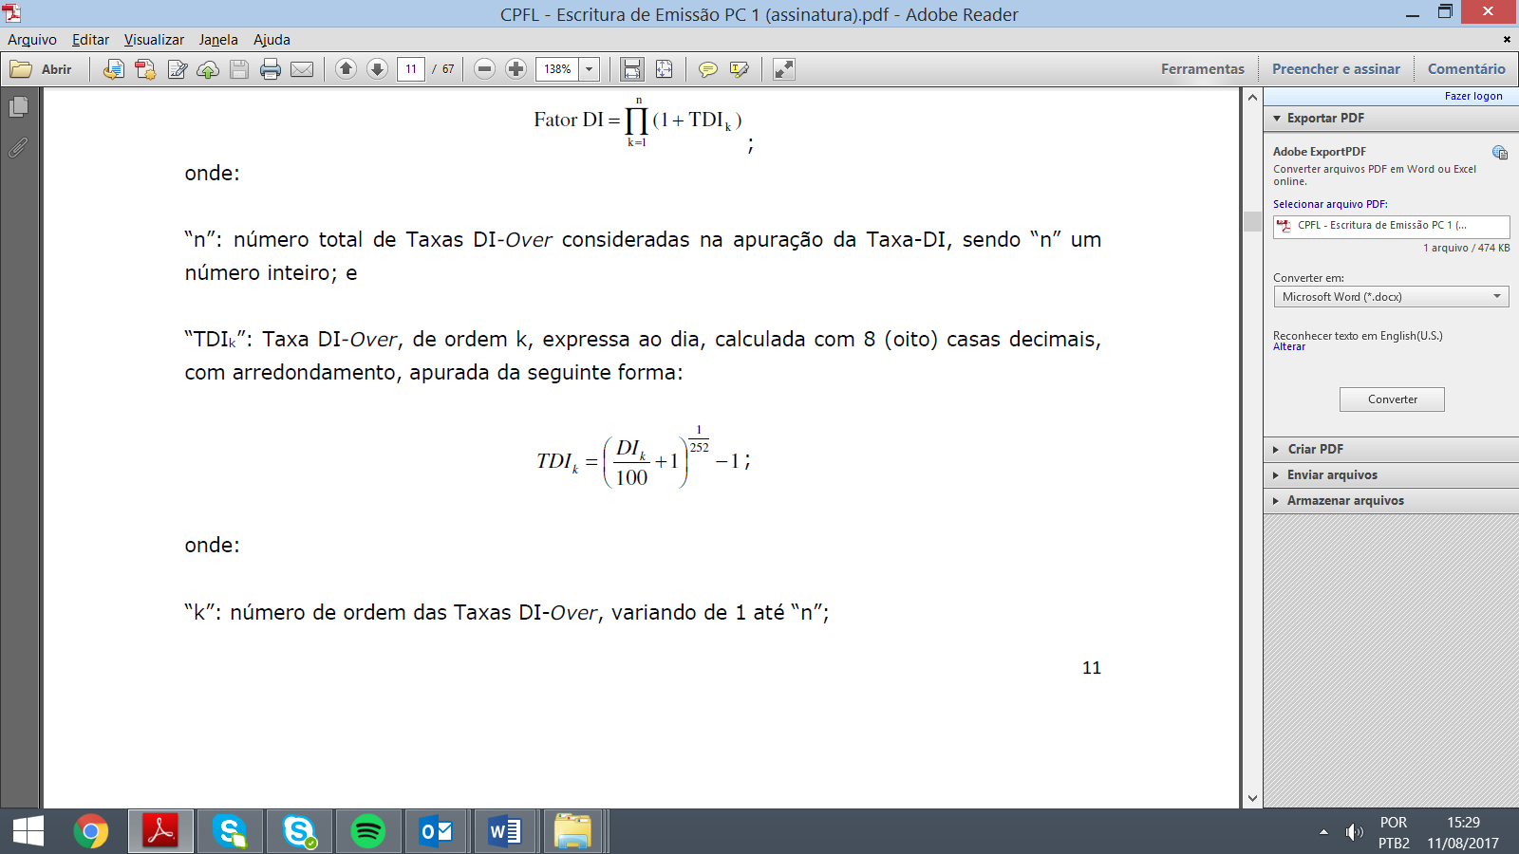

*onde:*

*“k”: número de ordem das Taxas DI-Over, variando de 1 até “n”;*

*“DI*k*”: Taxa DI-Over, divulgada pela CETIP, válida por 1 (um) Dia Útil (overnight), utilizada com 2 (duas) casas decimais;*

*“Fator Spread”: Sobretaxa de juros fixos calculada com 9 (nove) casas decimais, com arredondamento, de acordo com a seguinte fórmula:*

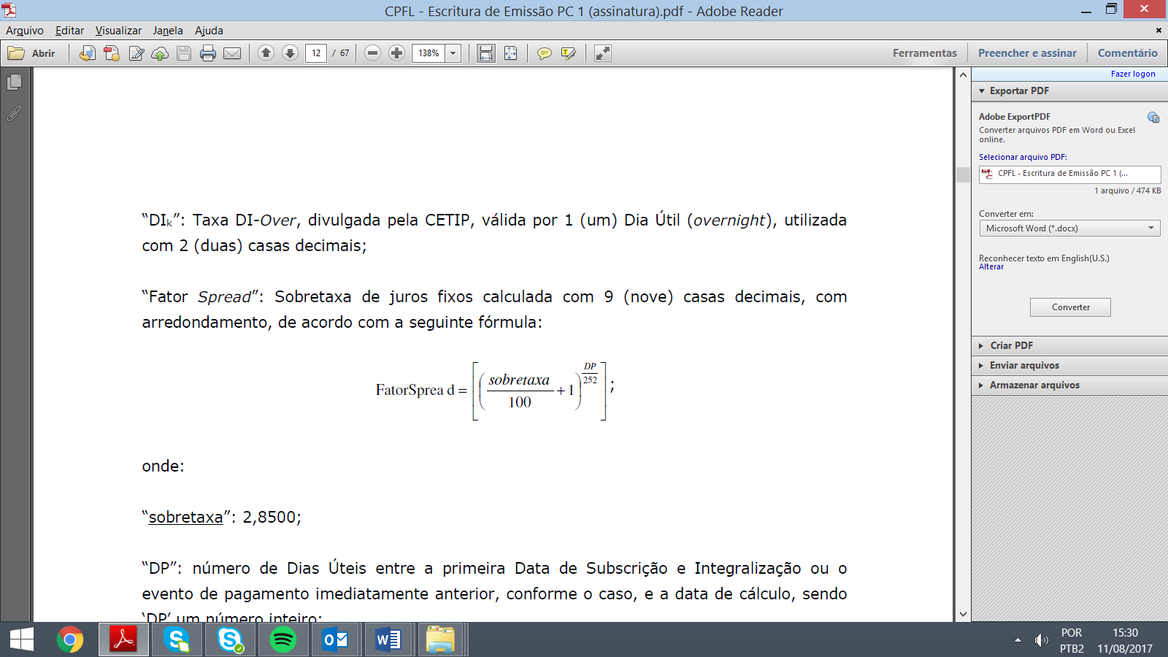

*“sobretaxa”: para o Primeiro Período de Capitalização de 2,8500 e para o Segundo Período de Capitalização de 1,2200;*

*“DP”: número de Dias Úteis entre a primeira Data de Subscrição e Integralização ou Data de Incorporação, conforme o caso, e a data de cálculo, sendo ‘DP’ um número inteiro;*

*observado, ainda:*

*(A) O fator resultante da expressão (1+TDI*k*) deve ser considerado com 16 (dezesseis) casas decimais sem arredondamento, assim como seu produtório;*

*(B) Efetua-se o produtório dos fatores diários (1+TDI*k*), sendo que a cada fator diário acumulado trunca-se o resultado com 16 (dezesseis) casas decimais, aplicando-se o próximo fator diário, e assim por diante até o último considerado;*

*(C) A Taxa DI deverá ser utilizada considerando idêntico número de casas decimais divulgado pela entidade responsável pelo seu cálculo, salvo quando expressamente indicado de outra forma; e*

*(D) Se os fatores diários estiverem acumulados, considerar-se-á o fator resultante “Fator DI” com 8 (oito) casas decimais, sem arredondamento.”*

1. a definição de “Período de Capitalização”. Desta maneira, a Cláusula 4.9.4 da Escritura de Emissão passará a vigorar com a seguinte redação:

*“4.9.4. O período de capitalização da Remuneração (“Período de Capitalização”) é, (i) para o primeiro Período de Capitalização, o intervalo de tempo que se inicia na primeira Data de Subscrição e Integralização, inclusive, e termina na Data de Incorporação, exclusive, (“Primeiro Período de Capitalização”) e (ii) para o próximo Período de Capitalização o intervalo de tempo que se inicia na Data de Incorporação, inclusive, e termina na Data de Vencimento, exclusive, (ou na data em que ocorrer o resgate antecipado, a amortização antecipada ou o vencimento antecipado das Debêntures, conforme previstos nesta Escritura de Emissão, se for o caso) (“Segundo Período de Capitalização”). Cada Período de Capitalização sucede o anterior sem solução de continuidade.”*

1. O item “e” da Cláusula 4.13 – Vencimento Antecipado. Em razão da deliberação de que trata este item, referido item da Cláusula 4.13 da Escritura de Emissão passará a vigorar com a seguinte redação:

*“(e) liquidação, dissolução, extinção, cisão, fusão, incorporação (inclusive incorporação de ações) ou qualquer forma de reorganização societária da Emissora, de qualquer de suas subsidiárias e/ou controladas e/ou Fiadora (“Operação”), exceto: (i) por operações de reorganização societária envolvendo (1) a Fiadora e qualquer de suas controladas; ou (2) quaisquer controladas da Fiadora entre si; ou (ii) se prévia e expressamente aprovado pelos Debenturistas reunidos em Assembleia Geral de Debenturistas convocada com esse fim, nos termos do artigo 231 da Lei das Sociedades por Ações;”*

# Cláusula Terceira - DISPOSIÇÕES GERAIS

3.1. Todos os demais termos e condições da Escritura de Emissão que não tenham sido expressamente alterados por este Aditamento são, neste ato, ratificados e permanecem em pleno efeito e vigor.

3.2. O presente Aditamento será registrado na JUCESP, nos termos do artigo 62, parágrafo 3º, da Lei das Sociedades por Ações e nos Registros de Títulos e Documentos da Cidade de São Paulo, Estado de São Paulo, e da Cidade do Rio de Janeiro, Estado do Rio de Janeiro, nos termos da Cláusula 2.1.3 da Escritura de Emissão.

3.3. Este Aditamento é celebrado em caráter irrevogável e irretratável, obrigando as Partes e seus sucessores, a qualquer título.

3.4. As Partes declaram, mútua e expressamente, que este Aditamento foi celebrado respeitando-se os princípios de probidade e de boa-fé, por livre, consciente e firme manifestação de vontade das Partes e em perfeita relação de equidade.

3.5. Este Aditamento é regido pelas Leis da República Federativa do Brasil.

3.6. As Partes elegem o foro da Comarca da Capital do Estado de São Paulo, com renúncia expressa de qualquer outro, por mais privilegiado, como competente para dirimir quaisquer controvérsias de Aditamento.

Estando assim, as Partes, certas e ajustadas, firmam este Aditamento em 7 (sete) vias de igual teor e forma, juntamente com 2 (duas) testemunhas, que também o assinam.

São Paulo, 05 de setembro de 2017.

*(O restante da página foi deixado intencionalmente em branco. Segue página de assinatura.)*

*(Página de Assinaturas 1/4 do Primeiro Aditivo ao Instrumento Particular de Escritura da 1ª (Primeira) Emissão de Debêntures Simples, Não Conversíveis em Ações, em Série Única, da Espécie com Garantia Real e Garantia Fidejussória Adicional, para Distribuição Pública com Esforços Restritos de Distribuição, da Pedra Cheirosa iI Energia S.A.)*

**PEDRA CHEIROSA II ENERGIA S.A.**

Emissora

|  |  |
| --- | --- |
| ______________________________  Nome:  Cargo: | _________________________________  Nome:  Cargo: |

*(Página de Assinaturas 2/4 do Primeiro Aditivo ao Instrumento Particular de Escritura da 1ª (Primeira) Emissão de Debêntures Simples, Não Conversíveis em Ações, em Série Única, da Espécie com Garantia Real e Garantia Fidejussória Adicional, para Distribuição Pública com Esforços Restritos de Distribuição, da Pedra Cheirosa Ii Energia S.A.)*

**CPFL ENERGIAS RENOVÁVEIS S.A.**

Fiadora

|  |  |
| --- | --- |
| _________________________________  Nome:  Cargo: | ______________________________  Nome:  Cargo: |

*(Página de Assinaturas 3/4 do Primeiro Aditivo ao Instrumento Particular de Escritura da 1ª (Primeira) Emissão de Debêntures Simples, Não Conversíveis em Ações, em Série Única, da Espécie com Garantia Real e Garantia Fidejussória Adicional, para Distribuição Pública com Esforços Restritos de Distribuição, da Pedra Cheirosa iI Energia S.A.)*

**simplific pavarini distribuidora de títulos e valores mobiliários ltda.**

Agente Fiduciário

|  |  |  |
| --- | --- | --- |
| |  |  | | --- | --- | | _____________________________  Nome:  Cargo: | ________________________________  Nome:  Cargo: | |

*(Página de Assinaturas 4/4 do Primeiro Aditivo ao Instrumento Particular de Escritura da 1ª (Primeira) Emissão de Debêntures Simples, Não Conversíveis em Ações, em Série Única, da Espécie com Garantia Real e Garantia Fidejussória Adicional, para Distribuição Pública com Esforços Restritos de Distribuição, da Pedra Cheirosa iI Energia S.A.)*

**SIIF ENERGIES DO BRASIL LTDA.**

Interveniente Anuente

|  |  |
| --- | --- |
| _________________________________  Nome:  Cargo: | ______________________________  Nome:  Cargo: |

#### TESTEMUNHAS

|  |  |
| --- | --- |
| 1.________________________________  Nome:  CPF:  RG: | 2.____________________________  Nome:  CPF:  RG: |